Use Case Scenario Report

Package: 音乐播放器

Diagram: Music Player Use Cases
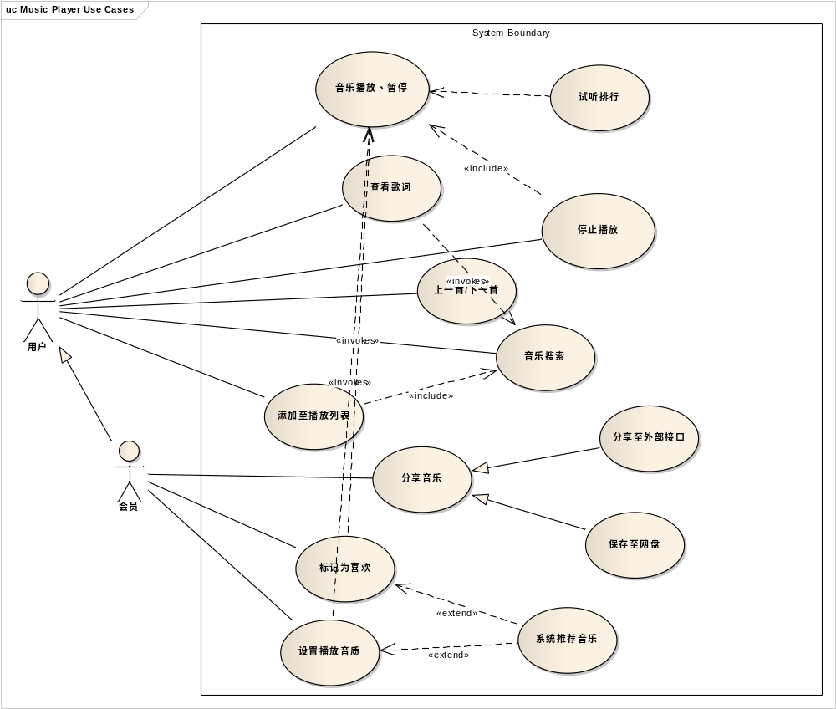

Use Case: | 上一首/下一首 |  | Use Case Id:
Status: | Proposed | Version: 1.0 | Phase: 1.0
Author: | HIMIKO | Created: 2012/11/4 | Modified: 2012/11/27
Notes: | 播放下一首音乐或是上一首音乐

Related To: | Source | Connector | Target
 | 参与者.用户 | Association | 音乐播放器.上一首/下一首

Precondition: | Name | Status | Notes
 | 播放列表不为空 | Approved

Scenarios:
Basic Path
Basic Path
3a. 否则，显示当前已为第一首
4a. 否则，显示当前为最后一首
1. 播放器正在播放音乐或暂停音乐, Uses:
2. 用户点击上一首按钮或下一首按钮, Uses:
3. 如果用户点击上一首按钮，系统检查播放列表是否存在上一首，存在则播放上一首, Uses:
Exception: 3a. 否则，显示当前已为第一首
4. 如果用户点击下一首按钮，系统检查播放列表是否存在下一首，存在则播放下一首, Uses:
Exception: 4a. 否则，显示当前为最后一首

Alternate
否则，显示当前为最后一首
1. 否则，提示当前已经为最后一首, Uses:

Alternate
否则，显示当前已为第一首
1. 否则，当前已经为第一首, Uses:

Constraints: | Name | Status | Notes
 | 系统根据播放列表信息选择音乐播放 | Approved

Post-Conditions: | Name |  | Status | Notes
 | 播放用户选择的音乐 | Approved

Use Case: | 保存至网盘 |  | Use Case Id:
Status: | Proposed | Version: 1.0 | Phase: 1.0
Author: | futurezt | Created: 2012/11/5 | Modified: 2012/11/27
Notes: | 将喜欢的音乐保存到云端网络硬盘，方便下次收听。

Related To: | Source | Connector | Target
 | 音乐播放器.保存至网盘 | Generalization | 音乐播放器.分享音乐

Precondition: | Name | Status | Notes
 | 音乐正在播放 | Approved
 | 用户选中保存按键 | Approved

Scenarios:
Basic Path
Basic Path
3a. 否则，显示保存失败
1. 播放器正播放音乐或正暂停在某音乐上, Uses:
2. 用户点击保存至网盘按钮, Uses:
3. 系统将该音乐保存至网盘, Uses:
Exception: 3a. 否则，显示保存失败

Alternate
否则，显示保存失败
1. 显示保存失败, Uses:

Constraints: | Name | Status | Notes
 | 系统将用户选中的音乐保存至网络硬盘 | Approved

Post-Conditions: | Name |  | Status | Notes
 | 提示用户动作最终状态 | Approved

Use Case: | 停止播放 |  | Use Case Id:
Status: | Proposed | Version: 1.0 | Phase: 1.0
Author: |  | Created: 2005/11/20 | Modified: 2012/11/26
Notes: | 停止音乐的播放。

Related To: | Source | Connector | Target
 | 参与者.用户 | UseCaseLink | 音乐播放器.停止播放
 | 音乐播放器.停止播放 | Include | 音乐播放器.音乐播放、暂停

Precondition: | Name | Status | Notes
 | 音乐正在播放 | Approved

Scenarios:
Basic Path
Basic Path
1. 播放器正在播放某音乐, Uses:
2. 用户点击停止播放按钮, Uses:
3. 系统调用相应函数停止音频输出, Uses:
4. 界面提示音乐已经停止, Uses:

Constraints: | Name | Status | Notes
 | 系统调用相应函数停止音频输出 | Approved
 | 将播放计时设置为初始状态 | Approved

Post-Conditions: | Name |  | Status | Notes
 | 音乐停止输出 | Approved
 | 界面提示音乐已经停止 | Approved

Use Case: | 分享至外部接口 |  | Use Case Id:
Status: | Proposed | Version: 1.0 | Phase: 1.0
Author: | futurezt | Created: 2012/11/5 | Modified: 2012/11/27
Notes: | 会员可以通过提供的接口将喜欢的音乐分享到其他社交网站。

Related To: | Source | Connector | Target
 | 音乐播放器.分享至外部接口 | Generalization | 音乐播放器.分享音乐

Precondition: | Name | Status | Notes
 | 音乐添加到播放列表或者正在播放 | Approved
 | 用户同意系统使用其社交网站接口 | Approved

Scenarios:
Basic Path
Basic Path
4a. 否则显示分享失败
1. 音乐添加到播放列表或者正在播放, Uses:
2. 用户同意系统使用其社交网站接口, Uses:
3. 系统通过SNS API分享当前音乐, Uses:
4. 显示分享成功状态, Uses:
Exception: 4a. 否则显示分享失败

Alternate
否则显示分享失败
1. 显示分享失败, Uses:

Constraints: | Name | Status | Notes
 | 系统通过SNS API分享当前音乐 | Approved

Post-Conditions: | Name |  | Status | Notes
 | 显示最终分享状态 | Approved

Use Case: | 分享音乐 |  | Use Case Id:
Status: | Proposed | Version: 1.0 | Phase: 1.0
Author: | HIMIKO | Created: 2012/11/4 | Modified: 2012/11/26
Notes: | 包括分享至外部接口以及保存到网盘两个用例。该用例为父用例。

Related To: | Source | Connector | Target
 | 参与者.会员 | Association | 音乐播放器.分享音乐
 | 音乐播放器.分享至外部接口 | Generalization | 音乐播放器.分享音乐
 | 音乐播放器.保存至网盘 | Generalization | 音乐播放器.分享音乐

Precondition: | Name | Status | Notes
 | 当前有音乐正在播放 | Approved
 | 用户愿意分享音乐 | Approved

Scenarios:
Basic Path
Basic Path
4a. 如果分享失败，给出提示
1. 当前有音乐正在播放或暂停, Uses:
2. 用户点击分享按钮, Uses:
3. 系统提供可以分享至的社交网络, Uses:
4. 显示分享成功, Uses:
Exception: 4a. 如果分享失败，给出提示

Alternate
如果分享失败，给出提示

Constraints: | Name | Status | Notes
 | 根据用户的选择进行处理 | Approved

Post-Conditions: | Name |  | Status | Notes
 | 输出最终操作状态 | Approved

Use Case: | 查看歌词 |  | Use Case Id:
Status: | Proposed | Version: 1.0 | Phase: 1.0
Author: | lxl | Created: 2012/11/5 | Modified: 2012/11/9
Notes: | 用户可以在播放当前音乐的时候查看音乐歌词

Related To: | Source | Connector | Target
 | 参与者.用户 | Association | 音乐播放器.查看歌词
 | 音乐播放器.查看歌词 | Dependency | 管理.音乐搜索

Precondition: | Name | Status | Notes
 | 当前播放器中有音乐播放 | Approved
 | 音乐有歌词 | Approved

Scenarios:
Basic Path
Basic Path
1a. 搜索音乐
2a. 歌词不存在
1. 用户 在音乐播放时点击查看歌词, Uses:
Exception: 1a. 搜索音乐
2. 显示歌词, Uses:
Exception: 2a. 歌词不存在

Exception
歌词不存在
1. 提示歌词不存在, Uses:
2. 界面显示出错信息, Uses:

Alternate
搜索音乐
1. [Invokes: 音乐搜索], Uses:
2. 查看音乐信息, Uses:

Constraints: | Name | Status | Notes
 | 系统查询用户指定的音乐歌词 | Approved

Post-Conditions: | Name |  | Status | Notes
 | 若有歌词，则显示，反之给出提示 | Approved

Use Case: | 标记为喜欢 |  | Use Case Id:
Status: | Proposed | Version: 1.0 | Phase: 1.0
Author: | HIMIKO | Created: 2012/11/4 | Modified: 2012/11/9
Notes: | 会员可以就当前歌曲表示喜欢

Related To: | Source | Connector | Target
 | 系统用例.系统推荐音乐 | Extend | 音乐播放器.标记为喜欢
 | 参与者.会员 | Association | 音乐播放器.标记为喜欢
 | 音乐播放器.标记为喜欢 | Dependency | 音乐播放器.音乐播放、暂停

Precondition: | Name | Status | Notes
 | 用户需已经登录网站 | Approved

Scenarios:
Basic Path
Basic Path
3a. 存储失败
1. 会员 收听歌曲 [Invokes: 音乐播放、暂停], Uses:
2. 点击“喜欢”按键, Uses:
3. 系统存储至数据库, Uses:
Exception: 3a. 存储失败
4. 界面显示喜欢歌曲成功, Uses:

Exception
存储失败
1. 提示存储失败, Uses:
2. 界面不显示相应成功提示, Uses:

Constraints: | Name | Status | Notes
 | 系统记录用户标记，保存至数据库 | Approved

Post-Conditions: | Name |  | Status | Notes
 | 界面给出提示 | Approved

Use Case: | 添加至播放列表 |  | Use Case Id:
Status: | Proposed | Version: 1.0 | Phase: 1.0
Author: | HIMIKO | Created: 2012/11/4 | Modified: 2012/11/9
Notes: | 用户将想要收听的歌曲添加至播放列表

Related To: | Source | Connector | Target
 | 参与者.用户 | Association | 音乐播放器.添加至播放列表
 | 音乐播放器.添加至播放列表 | Include | 管理.音乐搜索

Precondition: | Name | Status | Notes
 | 用户查找歌曲 | Approved

Scenarios:
Basic Path
Basic Path
1a. 查看排行榜
4a. 添加失败
1. 用户 搜索歌曲, Uses:
Exception: 1a. 查看排行榜
2. 选中希望收听的歌曲, Uses:
3. 点击添加至播放列表, Uses:
4. 播放列表中显示添加的歌曲, Uses:
Exception: 4a. 添加失败

Exception
添加失败
1. 显示添加歌曲失败, Uses:

Alternate
查看排行榜
1. 用户 点击查看排行榜, Uses:

Constraints: | Name | Status | Notes
 | 系统将选中的歌曲添加至用户当前的播放列表 | Approved

Post-Conditions: | Name |  | Status | Notes
 | 播放列表中显示添加的歌曲 | Approved

Use Case: | 设置播放音质 |  | Use Case Id:
Status: | Proposed | Version: 1.0 | Phase: 1.0
Author: | futurezt | Created: 2012/11/5 | Modified: 2012/11/9
Notes: | 用户可以设置希望收听的音乐音质

Related To: | Source | Connector | Target
 | 音乐播放器.设置播放音质 | Dependency | 音乐播放器.音乐播放、暂停
 | 系统用例.系统推荐音乐 | Extend | 音乐播放器.设置播放音质
 | 参与者.会员 | Association | 音乐播放器.设置播放音质

Precondition: | Name | Status | Notes
 | 存在不同音质的音乐 | Approved

Scenarios:
Basic Path
Basic Path
1. 用户 选择音质, Uses:
2. 点击播放 [Invokes: 音乐播放、暂停], Uses:
3. 显示当前播放音质, Uses:

Constraints: | Name | Status | Notes
 | 系统根据用户需求选择相应的版本进行播放 | Approved

Post-Conditions: | Name |  | Status | Notes
 | 不同音质的音乐输出 | Approved

Use Case: | 音乐播放、暂停 |  | Use Case Id:
Status: | Proposed | Version: 1.0 | Phase: 1.0
Author: |  | Created: 2005/11/19 | Modified: 2012/11/9
Notes: | 音乐的播放和暂停功能。

Related To: | Source | Connector | Target
 | 系统用例.试听排行 | Dependency | 音乐播放器.音乐播放、暂停
 | 音乐播放器.设置播放音质 | Dependency | 音乐播放器.音乐播放、暂停
 | 音乐播放器.标记为喜欢 | Dependency | 音乐播放器.音乐播放、暂停
 | 音乐播放器.停止播放 | Include | 音乐播放器.音乐播放、暂停
 | 参与者.用户 | UseCaseLink | 音乐播放器.音乐播放、暂停

Precondition: | Name | Status | Notes
 | 播放器出于暂停或播放状态 | Approved

Scenarios:
Basic Path
Basic Path
1a. 播放列表无歌曲
2a. 播放状态
1. 用户 点击播放按键, Uses:
Exception: 1a. 播放列表无歌曲
2. 播放列表中的歌曲, Uses:
Exception: 2a. 播放状态
3. 播放器界面显示当前状态, Uses:

Alternate
播放状态
1. 暂停播放歌曲, Uses:

Exception
播放列表无歌曲
1. 提示用户当前播放列表无歌曲, Uses:
2. 提示用户进行选择, Uses:

Constraints: | Name | Status | Notes
 | 系统根据当前状态决定暂停或播放音乐 | Approved

Post-Conditions: | Name |  | Status | Notes
 | 音乐暂停或播放 | Approved

